**PREDIKSI RATA-RATA CURAH HUJAN TAHUNAN KABUPATEN KENDAL**

1. **Data Tabel Aktual**

|  |  |  |  |  |  |  |  |
| --- | --- | --- | --- | --- | --- | --- | --- |
| **Bulan dan Jumlah** | **Kendal** | **Weleri** | **Kaliwungu** | **Boja** | **Sukorejo** | **Rata-rata** | **Tahun** |
| Januari | 621 | 568 | 487 | 526 | 454 | 531 | 2013 |
| Februari | 254 | 357 | 172 | 428 | 486 | 339 | 2013 |
| Maret | 100 | 106 | 50 | 633 | 512 | 280 | 2013 |
| April | 138 | 109 | 142 | 663 | 358 | 282 | 2013 |
| Mei | 85 | 163 | 84 | 208 | 252 | 158 | 2013 |
| Juni | 247 | 246 | 247 | 465 | 202 | 281 | 2013 |
| Juli | 71 | 127 | 121 | 160 | 328 | 161 | 2013 |
| Agustus | 14 | 30 | 55 | 65 | 14 | 33 | 2013 |
| September | 40 | 19 | 0 | 53 | 40 | 22 | 2013 |
| Oktober | 95 | 28 | 88 | 214 | 110 | 107 | 2013 |
| November | 181 | 138 | 105 | 312 | 202 | 188 | 2013 |
| Desember | 301 | 294 | 230 | 377 | 406 | 322 | 2013 |
| **Total** | **2107** | **2185** | **1781** | **4104** | **3350** | **225** | **2013** |
| Januari | 1109 | 824 | 864 | 646 | 947 | 878 | 2014 |
| Februari | 354 | 509 | 344 | 323 | 578 | 422 | 2014 |
| Maret | 149 | 99 | 118 | 409 | 409 | 237 | 2014 |
| April | 62 | 41 | 32 | 448 | 241 | 165 | 2014 |
| Mei | 95 | 149 | 64 | 107 | 184 | 120 | 2014 |
| Juni | 145 | 102 | 136 | 214 | 43 | 128 | 2014 |
| Juli | 55 | 274 | 144 | 205 | 227 | 181 | 2014 |
| Agustus | 89 | 56 | 24 | 97 | 89 | 53 | 2014 |
| September | 3 | 0 | 45 | 0 | 3 | 10 | 2014 |
| Oktober | 39 | 19 | 51 | 82 | 15 | 41 | 2014 |
| November | 191 | 99 | 93 | 314 | 223 | 184 | 2014 |
| Desember | 182 | 200 | 145 | 289 | 410 | 245 | 2014 |
| **Total** | **2381** | **2372** | **2060** | **3134** | **3369** | **222** | **2014** |
| Januari | 429 | 463 | 232 | 505 | 340 | 394.0 | 2015 |
| Februari | 232 | 317 | 176 | 580 | 335 | 328.0 | 2015 |
| Maret | 192 | 177 | 196 | 379 | 265 | 242.0 | 2015 |
| April | 187 | 115 | 94 | 383 | 464 | 249.0 | 2015 |
| Mei | 100 | 74 | 77 | 183 | 153 | 117.0 | 2015 |
| Juni | 68 | 27 | 55 | 5 | 3 | 32.0 | 2015 |
| Juli | 41 | 3 | 31 | 3 | 41 | 15.0 | 2015 |
| Agustus | 0 | 18 | 0 | 18 | 0 | 4.0 | 2015 |
| September | 2 | 0 | 0 | 0 | 2 | 0.4 | 2015 |
| Oktober | 0 | 25 | 8 | 25 | 0 | 7.0 | 2015 |
| November | 121 | 191 | 85 | 201 | 206 | 161.0 | 2015 |
| Desember | 236 | 182 | 252 | 300 | 191 | 232.0 | 2015 |
| **Total** | **1606** | **1564** | **1206** | **2564** | **1959** | **148.0** | **2015** |
| Januari | 183 | 234 | 217 | 296 | 451 | 276 | 2016 |
| Februari | 343 | 312 | 215 | 599 | 538 | 401 | 2016 |
| Maret | 153 | 103 | 87 | 397 | 225 | 193 | 2016 |
| April | 239 | 134 | 177 | 384 | 561 | 299 | 2016 |
| Mei | 171 | 240 | 202 | 321 | 311 | 249 | 2016 |
| Juni | 266 | 228 | 192 | 326 | 288 | 260 | 2016 |
| Juli | 177 | 324 | 210 | 322 | 283 | 263 | 2016 |
| Agustus | 78 | 122 | 93 | 123 | 35 | 90 | 2016 |
| September | 387 | 264 | 278 | 410 | 257 | 319 | 2016 |
| Oktober | 230 | 147 | 160 | 315 | 429 | 256 | 2016 |
| November | 231 | 327 | 223 | 356 | 380 | 303 | 2016 |
| Desember | 188 | 184 | 172 | 510 | 370 | 285 | 2016 |
| **Total** | **2646** | **2619** | **2226** | **4359** | **4128** | **266** | **2016** |
| Januari | 289 | 334 | 308 | 447 | 494 | 374 | 2017 |
| Februari | 391 | 399 | 398 | 350 | 524 | 412 | 2017 |
| Maret | 168 | 98 | 120 | 474 | 317 | 235 | 2017 |
| April | 91 | 55 | 90 | 490 | 187 | 183 | 2017 |
| Mei | 29 | 139 | 44 | 294 | 266 | 154 | 2017 |
| Juni | 158 | 136 | 172 | 225 | 212 | 181 | 2017 |
| Juli | 65 | 103 | 66 | 57 | 27 | 64 | 2017 |
| Agustus | 5 | - | - | - | - | 1 | 2017 |
| September | 21 | 45 | 39 | 64 | 87 | 51 | 2017 |
| Oktober | 177 | 111 | 316 | 336 | 225 | 233 | 2017 |
| November | 257 | 161 | 297 | 736 | 640 | 418 | 2017 |
| Desember | 242 | 350 | 162 | 413 | 349 | 303 | 2017 |
| **Total** | **1893** | **1931** | **2012** | **3886** | **3328** | **217** | **2017** |
| Januari | 296 | 254 | 288 | 474 | 457 | 354 | 2018 |
| Februari | 604 | 472 | 631 | 726 | 656 | 618 | 2018 |
| Maret | 160 | 213 | 175 | 340 | 354 | 248 | 2018 |
| April | 106 | 230 | 162 | 233 | 294 | 205 | 2018 |
| Mei | 59 | 70 | 40 | 114 | 75 | 72 | 2018 |
| Juni | 34 | 20 | 59 | 110 | 122 | 69 | 2018 |
| Juli | - | - | - | - | - | - | 2018 |
| Agustus | - | - | - | - | 95 | 19 | 2018 |
| September | - | - | - | 70 | - | 14 | 2018 |
| Oktober | 7 | 22 | 12 | - | 34 | 19 | 2018 |
| November | 62 | 115 | 104 | 339 | 195 | 163 | 2018 |
| Desember | 146 | 251 | 160 | 450 | 386 | 279 | 2018 |
| **Total** | **1474** | **1647** | **1631** | **2856** | **2668** | **187** | **2018** |
| Januari | 265 | 414 | 359 | 438 | 390 | 373 | 2019 |
| Februari | 214 | 228 | 203 | 475 | 479 | 320 | 2019 |
| Maret | 233 | 240 | 181 | 524 | 507 | 337 | 2019 |
| April | 235 | 166 | 239 | 574 | 461 | 335 | 2019 |
| Mei | 82 | 161 | 149 | 294 | 324 | 202 | 2019 |
| Juni | - | - | - | - | - | - | 2019 |
| Juli | 5 | 37 | 7 | 4 | 34 | 17 | 2019 |
| Agustus | - | - | 3 | 25 | - | 6 | 2019 |
| September | - | 4 | - | 5 | 1 | 2 | 2019 |
| Oktober | - | - | 19 | 4 | 10 | 7 | 2019 |
| November | 10 | 15 | 50 | 157 | 133 | 73 | 2019 |
| Desember | 143 | 144 | 252 | 295 | 251 | 217 | 2019 |
| **Total** | **1187** | **1409** | **1462** | **2795** | **2590** | **172** | **2019** |
| Januari | 345 | 539 | 375 | 360 | 473 | 418 | 2020 |
| Februari | 353 | 330 | 260 | 606 | 566 | 423 | 2020 |
| Maret | 256 | 258 | 210 | 474 | 532 | 346 | 2020 |
| April | 149 | 93 | 183 | 513 | 254 | 238 | 2020 |
| Mei | 233 | 178 | 243 | 330 | 339 | 265 | 2020 |
| Juni | - | - | - | - | - | - | 2020 |
| Juli | 80 | 121 | 59 | 77 | 113 | 90 | 2020 |
| Agustus | 53 | 38 | 44 | 46 | 127 | 62 | 2020 |
| September | 135 | 50 | 100 | 100 | 143 | 106 | 2020 |
| Oktober | 134 | 65 | 122 | 460 | 186 | 193 | 2020 |
| November | 206 | 282 | 185 | 543 | 469 | 337 | 2020 |
| Desember | 337 | 155 | 298 | 499 | 802 | 418 | 2020 |
| **Total** | **2281** | **2109** | **2079** | **4008** | **4004** | **263** | **2020** |
| Januari | 209 | 384 | 290 | 943 | 813 | 528 | 2021 |
| Februari | 514 | 715 | 727 | 449 | 639 | 609 | 2021 |
| Maret | 151 | 242 | 153 | 363 | 312 | 244 | 2021 |
| April | 65 | 105 | 60 | 171 | 183 | 117 | 2021 |
| Mei | 174 | 111 | 253 | 312 | 251 | 220 | 2021 |
| Juni | 100 | 95 | 237 | 511 | 271 | 243 | 2021 |
| Juli | 18 | 5 | 22 | 23 | 4 | 14 | 2021 |
| Agustus | 13 | 38 | 19 | 190 | 78 | 68 | 2021 |
| September | 92 | 215 | 64 | 205 | 174 | 150 | 2021 |
| Oktober | 28 | 15 | 16 | 121 | 241 | 84 | 2021 |
| November | 279 | 325 | 217 | 462 | 278 | 312 | 2021 |
| Desember | 93 | 167 | 71 | 515 | 935 | 356 | 2021 |
| **Total** | **1736** | **2417** | **2129** | **4265** | **4179** | **245** | **2021** |
| Januari | 186 | 260 | 267 | 278 | 326 | 263 | 2022 |
| Februari | 298 | 323 | 204 | 494 | 443 | 352 | 2022 |
| Maret | 79 | 192 | 101 | 209 | 278 | 172 | 2022 |
| April | 138 | 188 | 101 | 183 | 199 | 162 | 2022 |
| Mei | 120 | 271 | 116 | 342 | 326 | 235 | 2022 |
| Juni | 150 | 147 | 114 | 216 | 253 | 176 | 2022 |
| Juli | 36 | 88 | 48 | 90 | 49 | 62 | 2022 |
| Agustus | 11 | 30 | 20 | 38 | 196 | 59 | 2022 |
| September | 169 | 178 | 135 | 298 | 111 | 178 | 2022 |
| Oktober | 164 | 393 | 141 | 551 | 517 | 353 | 2022 |
| November | 228 | 185 | 247 | 419 | 440 | 304 | 2022 |
| Desember | 323 | 368 | 205 | 449 | 621 | 393 | 2022 |
| **Total** | **1902** | **2623** | **1699** | **3567** | **3759** | **226** | **2022** |
| Januari | 254 | 217 | 284 | 510 | 383 | 330 | 2023 |
| Februari | 275 | 333 | 377 | 327 | 500 | 362 | 2023 |
| Maret | 191 | 201 | 135 | 320 | 223 | 214 | 2023 |
| April | 58 | 77 | 69 | 383 | 301 | 178 | 2023 |
| Mei | 132 | 65 | 80 | 192 | 129 | 120 | 2023 |
| Juni | 73 | 32 | 38 | 23 | 54 | 44 | 2023 |
| Juli | - | 6 | 10 | 55 | 56 | 25 | 2023 |
| Agustus | - | - | - | - | - | - | 2023 |
| September | - | - | - | - | - | - | 2023 |
| Oktober | 35 | 10 | 38 | 23 | 17 | 25 | 2023 |
| November | 124 | 16 | 207 | 265 | 149 | 152 | 2023 |
| Desember | 98 | 125 | 249 | 524 | 322 | 264 | 2023 |
| **Total** | **1240** | **1082** | **1487** | **2622** | **2134** | **143** | **2023** |
| Januari | 241 | 139 | 133 | 336 | 464 | 263 | 2024 |
| Februari | 87 | 185 | 82 | 532 | 503 | 278 | 2024 |
| Maret | 314 | 366 | 183 | 455 | 548 | 373 | 2024 |
| April | 313 | 214 | 188 | 327 | 449 | 298 | 2024 |
| Mei | 27 | 50 | 35 | 200 | 156 | 94 | 2024 |
| Juni | 102 | 56 | 42 | 104 | 134 | 88 | 2024 |
| Juli | 32 | 33 | 4 | 35 | 50 | 31 | 2024 |
| Agustus | 28 | 3 | 8 | 42 | 13 | 19 | 2024 |
| September | 27 | 74 | 30 | 178 | 190 | 100 | 2024 |
| Oktober | 18 | - | 32 | 60 | 65 | 35 | 2024 |
| November | 205 | 241 | 116 | 477 | 621 | 332 | 2024 |
| Desember | 286 | 331 | 129 | 287 | 388 | 284 | 2024 |
| **Total** | **1680** | **1692** | **982** | **3033** | **3581** | **183** | **2024** |

1. **Grafik Pelatihan Model Sarima**
2. **Grafik PACF & ACF**

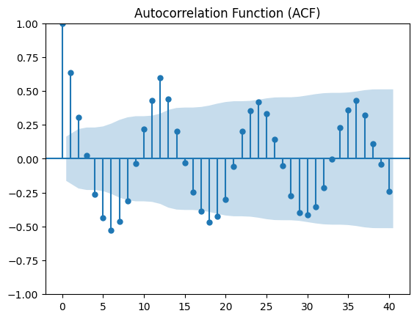

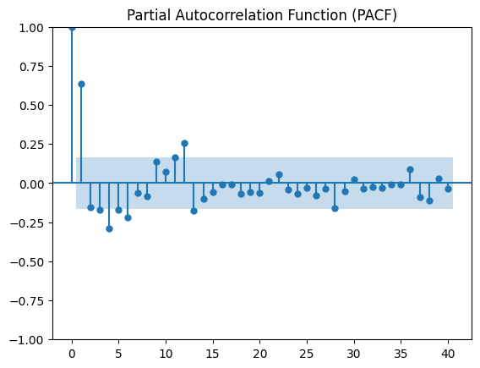

**Insight :** Grafik ACF menunjukkan seberapa kuat korelasi antara data saat ini dengan lag pada berbagai periode sebelumnya, sedangkan PACF digunakan untuk melihat korelasi langsung antara data saat ini dengan lag tertentu setelah pengaruh lag lainnya dihilangkan. ACF berguna untuk mengidentifikasi nilai q pada bagian MA, sedangkan PACF digunakan untuk melihat nilai p pada bagian AR. Dari garifk ACF dan PACF diatas, dapat ditentukan bahwa nilai “q”adalah 1 dan nilai “p” Adalah 1. Sedangkan nilai d diperoleh dari hasil berapa kali Differencing

1. **Grafik Seasonal Decomposition of Time Series**

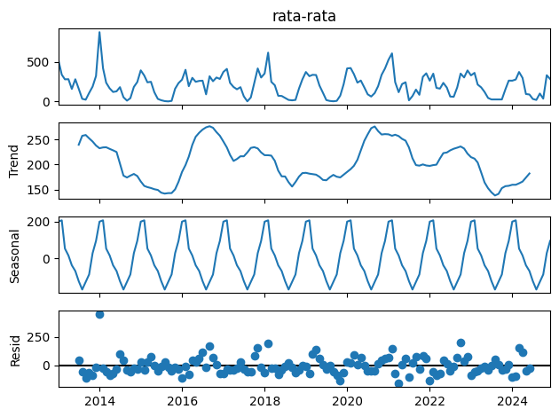

**Insight :** Grafik Seasonal Decomposition of Time Series, digunakan untuk melihat dan menentukan apakah suatu data memiliki pola musiman atau tidak. Melalui dekomposisi ini, data deret waktu dipisahkan ke dalam beberapa komponen yaitu data asli, trend, seasonal, dan resid. Berdasarkan hasil dari grafik Tren menunjukan pola yang naik turun, artinya terdapat pola jangka panjang. Tren curah hujan yang terlihat selalu naik turun pada beberapa puncak sekitar tahun 2016, 2019, dan 2021-2022. Grafik Seasonal menunjukkan pola musiman yang berulang setiap tahun. Pola tersebut konsisten, artinya dalam periode tertentu (misalnya bulanan/tahunan) selalu ada kenaikan dan penurunan dengan bentuk yang hamper sama. Sedangkan grafik residual menunjukkan fluktasi acak yang relative kecil. Berdasarkan beberapa grafik diatas dapat disimpulkan bahwa data ini memiliki pola musiman.

1. **Grafik Hasil Prediksi**

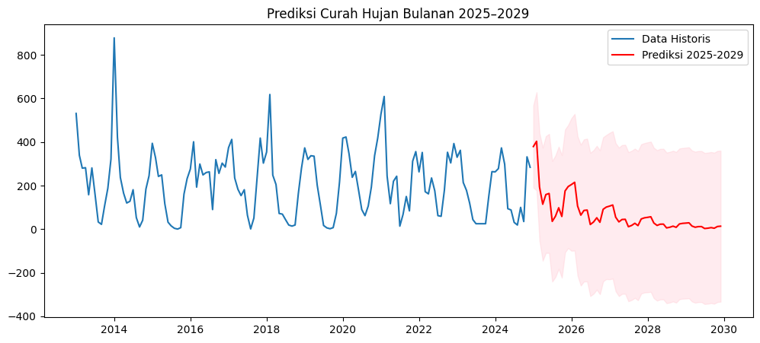

**Insight :** Berdasarkan hasil prediksi curah hujan bulanan tahun 2025–2026 terlihat bahwa pola curah hujan masih menunjukkan fluktuasi seperti pada data historis, namun intensitasnya cenderung lebih rendah dibandingkan tahun-tahun sebelumnya. Pada periode historis terdapat bulan-bulan dengan curah hujan yang sangat tinggi hingga di atas 600 bahkan 800 mm, sedangkan pada hasil prediksi puncak curah hujan hanya berada pada kisaran 200 –300 mm. Selain itu, pola naik-turun tetap terlihat, tetapi dengan variasi yang tidak sebesar data historis. Hal ini mengindikasikan bahwa meskipun curah hujan di masa mendatang diperkirakan tetap mengikuti pola musiman, intensitas rata-ratanya cenderung menurun.

1. **Tabel Data Aktual dan Hasil Prediksi**

**Keterangan :**

Data Aktual

Data Prediksi

|  |  |  |  |  |  |  |  |
| --- | --- | --- | --- | --- | --- | --- | --- |
| **Bulan dan Jumlah** | **Kendal** | **Weleri** | **Kaliwungu** | **Boja** | **Sukorejo** | **Rata-rata** | **Tahun** |
| Januari | 621 | 568 | 487 | 526 | 454 | 531 | 2013 |
| Februari | 254 | 357 | 172 | 428 | 486 | 339 | 2013 |
| Maret | 100 | 106 | 50 | 633 | 512 | 280 | 2013 |
| April | 138 | 109 | 142 | 663 | 358 | 282 | 2013 |
| Mei | 85 | 163 | 84 | 208 | 252 | 158 | 2013 |
| Juni | 247 | 246 | 247 | 465 | 202 | 281 | 2013 |
| Juli | 71 | 127 | 121 | 160 | 328 | 161 | 2013 |
| Agustus | 14 | 30 | 55 | 65 | 14 | 33 | 2013 |
| September | 40 | 19 | 0 | 53 | 40 | 22 | 2013 |
| Oktober | 95 | 28 | 88 | 214 | 110 | 107 | 2013 |
| November | 181 | 138 | 105 | 312 | 202 | 188 | 2013 |
| Desember | 301 | 294 | 230 | 377 | 406 | 322 | 2013 |
| **Total** | **2107** | **2185** | **1781** | **4104** | **3350** | **225** | **2013** |
| Januari | 1109 | 824 | 864 | 646 | 947 | 878 | 2014 |
| Februari | 354 | 509 | 344 | 323 | 578 | 422 | 2014 |
| Maret | 149 | 99 | 118 | 409 | 409 | 237 | 2014 |
| April | 62 | 41 | 32 | 448 | 241 | 165 | 2014 |
| Mei | 95 | 149 | 64 | 107 | 184 | 120 | 2014 |
| Juni | 145 | 102 | 136 | 214 | 43 | 128 | 2014 |
| Juli | 55 | 274 | 144 | 205 | 227 | 181 | 2014 |
| Agustus | 89 | 56 | 24 | 97 | 89 | 53 | 2014 |
| September | 3 | 0 | 45 | 0 | 3 | 10 | 2014 |
| Oktober | 39 | 19 | 51 | 82 | 15 | 41 | 2014 |
| November | 191 | 99 | 93 | 314 | 223 | 184 | 2014 |
| Desember | 182 | 200 | 145 | 289 | 410 | 245 | 2014 |
| **Total** | **2381** | **2372** | **2060** | **3134** | **3369** | **222** | **2014** |
| Januari | 429 | 463 | 232 | 505 | 340 | 394.0 | 2015 |
| Februari | 232 | 317 | 176 | 580 | 335 | 328.0 | 2015 |
| Maret | 192 | 177 | 196 | 379 | 265 | 242.0 | 2015 |
| April | 187 | 115 | 94 | 383 | 464 | 249.0 | 2015 |
| Mei | 100 | 74 | 77 | 183 | 153 | 117.0 | 2015 |
| Juni | 68 | 27 | 55 | 5 | 3 | 32.0 | 2015 |
| Juli | 41 | 3 | 31 | 3 | 41 | 15.0 | 2015 |
| Agustus | 0 | 18 | 0 | 18 | 0 | 4.0 | 2015 |
| September | 2 | 0 | 0 | 0 | 2 | 0.4 | 2015 |
| Oktober | 0 | 25 | 8 | 25 | 0 | 7.0 | 2015 |
| November | 121 | 191 | 85 | 201 | 206 | 161.0 | 2015 |
| Desember | 236 | 182 | 252 | 300 | 191 | 232.0 | 2015 |
| **Total** | **1606** | **1564** | **1206** | **2564** | **1959** | **148.0** | **2015** |
| Januari | 183 | 234 | 217 | 296 | 451 | 276 | 2016 |
| Februari | 343 | 312 | 215 | 599 | 538 | 401 | 2016 |
| Maret | 153 | 103 | 87 | 397 | 225 | 193 | 2016 |
| April | 239 | 134 | 177 | 384 | 561 | 299 | 2016 |
| Mei | 171 | 240 | 202 | 321 | 311 | 249 | 2016 |
| Juni | 266 | 228 | 192 | 326 | 288 | 260 | 2016 |
| Juli | 177 | 324 | 210 | 322 | 283 | 263 | 2016 |
| Agustus | 78 | 122 | 93 | 123 | 35 | 90 | 2016 |
| September | 387 | 264 | 278 | 410 | 257 | 319 | 2016 |
| Oktober | 230 | 147 | 160 | 315 | 429 | 256 | 2016 |
| November | 231 | 327 | 223 | 356 | 380 | 303 | 2016 |
| Desember | 188 | 184 | 172 | 510 | 370 | 285 | 2016 |
| **Total** | **2646** | **2619** | **2226** | **4359** | **4128** | **266** | **2016** |
| Januari | 289 | 334 | 308 | 447 | 494 | 374 | 2017 |
| Februari | 391 | 399 | 398 | 350 | 524 | 412 | 2017 |
| Maret | 168 | 98 | 120 | 474 | 317 | 235 | 2017 |
| April | 91 | 55 | 90 | 490 | 187 | 183 | 2017 |
| Mei | 29 | 139 | 44 | 294 | 266 | 154 | 2017 |
| Juni | 158 | 136 | 172 | 225 | 212 | 181 | 2017 |
| Juli | 65 | 103 | 66 | 57 | 27 | 64 | 2017 |
| Agustus | 5 | - | - | - | - | 1 | 2017 |
| September | 21 | 45 | 39 | 64 | 87 | 51 | 2017 |
| Oktober | 177 | 111 | 316 | 336 | 225 | 233 | 2017 |
| November | 257 | 161 | 297 | 736 | 640 | 418 | 2017 |
| Desember | 242 | 350 | 162 | 413 | 349 | 303 | 2017 |
| **Total** | **1893** | **1931** | **2012** | **3886** | **3328** | **217** | **2017** |
| Januari | 296 | 254 | 288 | 474 | 457 | 354 | 2018 |
| Februari | 604 | 472 | 631 | 726 | 656 | 618 | 2018 |
| Maret | 160 | 213 | 175 | 340 | 354 | 248 | 2018 |
| April | 106 | 230 | 162 | 233 | 294 | 205 | 2018 |
| Mei | 59 | 70 | 40 | 114 | 75 | 72 | 2018 |
| Juni | 34 | 20 | 59 | 110 | 122 | 69 | 2018 |
| Juli | - | - | - | - | - | - | 2018 |
| Agustus | - | - | - | - | 95 | 19 | 2018 |
| September | - | - | - | 70 | - | 14 | 2018 |
| Oktober | 7 | 22 | 12 | - | 34 | 19 | 2018 |
| November | 62 | 115 | 104 | 339 | 195 | 163 | 2018 |
| Desember | 146 | 251 | 160 | 450 | 386 | 279 | 2018 |
| **Total** | **1474** | **1647** | **1631** | **2856** | **2668** | **187** | **2018** |
| Januari | 265 | 414 | 359 | 438 | 390 | 373 | 2019 |
| Februari | 214 | 228 | 203 | 475 | 479 | 320 | 2019 |
| Maret | 233 | 240 | 181 | 524 | 507 | 337 | 2019 |
| April | 235 | 166 | 239 | 574 | 461 | 335 | 2019 |
| Mei | 82 | 161 | 149 | 294 | 324 | 202 | 2019 |
| Juni | - | - | - | - | - | - | 2019 |
| Juli | 5 | 37 | 7 | 4 | 34 | 17 | 2019 |
| Agustus | - | - | 3 | 25 | - | 6 | 2019 |
| September | - | 4 | - | 5 | 1 | 2 | 2019 |
| Oktober | - | - | 19 | 4 | 10 | 7 | 2019 |
| November | 10 | 15 | 50 | 157 | 133 | 73 | 2019 |
| Desember | 143 | 144 | 252 | 295 | 251 | 217 | 2019 |
| **Total** | **1187** | **1409** | **1462** | **2795** | **2590** | **172** | **2019** |
| Januari | 345 | 539 | 375 | 360 | 473 | 418 | 2020 |
| Februari | 353 | 330 | 260 | 606 | 566 | 423 | 2020 |
| Maret | 256 | 258 | 210 | 474 | 532 | 346 | 2020 |
| April | 149 | 93 | 183 | 513 | 254 | 238 | 2020 |
| Mei | 233 | 178 | 243 | 330 | 339 | 265 | 2020 |
| Juni | - | - | - | - | - | - | 2020 |
| Juli | 80 | 121 | 59 | 77 | 113 | 90 | 2020 |
| Agustus | 53 | 38 | 44 | 46 | 127 | 62 | 2020 |
| September | 135 | 50 | 100 | 100 | 143 | 106 | 2020 |
| Oktober | 134 | 65 | 122 | 460 | 186 | 193 | 2020 |
| November | 206 | 282 | 185 | 543 | 469 | 337 | 2020 |
| Desember | 337 | 155 | 298 | 499 | 802 | 418 | 2020 |
| **Total** | **2281** | **2109** | **2079** | **4008** | **4004** | **263** | **2020** |
| Januari | 209 | 384 | 290 | 943 | 813 | 528 | 2021 |
| Februari | 514 | 715 | 727 | 449 | 639 | 609 | 2021 |
| Maret | 151 | 242 | 153 | 363 | 312 | 244 | 2021 |
| April | 65 | 105 | 60 | 171 | 183 | 117 | 2021 |
| Mei | 174 | 111 | 253 | 312 | 251 | 220 | 2021 |
| Juni | 100 | 95 | 237 | 511 | 271 | 243 | 2021 |
| Juli | 18 | 5 | 22 | 23 | 4 | 14 | 2021 |
| Agustus | 13 | 38 | 19 | 190 | 78 | 68 | 2021 |
| September | 92 | 215 | 64 | 205 | 174 | 150 | 2021 |
| Oktober | 28 | 15 | 16 | 121 | 241 | 84 | 2021 |
| November | 279 | 325 | 217 | 462 | 278 | 312 | 2021 |
| Desember | 93 | 167 | 71 | 515 | 935 | 356 | 2021 |
| **Total** | **1736** | **2417** | **2129** | **4265** | **4179** | **245** | **2021** |
| Januari | 186 | 260 | 267 | 278 | 326 | 263 | 2022 |
| Februari | 298 | 323 | 204 | 494 | 443 | 352 | 2022 |
| Maret | 79 | 192 | 101 | 209 | 278 | 172 | 2022 |
| April | 138 | 188 | 101 | 183 | 199 | 162 | 2022 |
| Mei | 120 | 271 | 116 | 342 | 326 | 235 | 2022 |
| Juni | 150 | 147 | 114 | 216 | 253 | 176 | 2022 |
| Juli | 36 | 88 | 48 | 90 | 49 | 62 | 2022 |
| Agustus | 11 | 30 | 20 | 38 | 196 | 59 | 2022 |
| September | 169 | 178 | 135 | 298 | 111 | 178 | 2022 |
| Oktober | 164 | 393 | 141 | 551 | 517 | 353 | 2022 |
| November | 228 | 185 | 247 | 419 | 440 | 304 | 2022 |
| Desember | 323 | 368 | 205 | 449 | 621 | 393 | 2022 |
| **Total** | **1902** | **2623** | **1699** | **3567** | **3759** | **226** | **2022** |
| Januari | 254 | 217 | 284 | 510 | 383 | 330 | 2023 |
| Februari | 275 | 333 | 377 | 327 | 500 | 362 | 2023 |
| Maret | 191 | 201 | 135 | 320 | 223 | 214 | 2023 |
| April | 58 | 77 | 69 | 383 | 301 | 178 | 2023 |
| Mei | 132 | 65 | 80 | 192 | 129 | 120 | 2023 |
| Juni | 73 | 32 | 38 | 23 | 54 | 44 | 2023 |
| Juli | - | 6 | 10 | 55 | 56 | 25 | 2023 |
| Agustus | - | - | - | - | - | - | 2023 |
| September | - | - | - | - | - | - | 2023 |
| Oktober | 35 | 10 | 38 | 23 | 17 | 25 | 2023 |
| November | 124 | 16 | 207 | 265 | 149 | 152 | 2023 |
| Desember | 98 | 125 | 249 | 524 | 322 | 264 | 2023 |
| **Total** | **1240** | **1082** | **1487** | **2622** | **2134** | **143** | **2023** |
| Januari | 241 | 139 | 133 | 336 | 464 | 263 | 2024 |
| Februari | 87 | 185 | 82 | 532 | 503 | 278 | 2024 |
| Maret | 314 | 366 | 183 | 455 | 548 | 373 | 2024 |
| April | 313 | 214 | 188 | 327 | 449 | 298 | 2024 |
| Mei | 27 | 50 | 35 | 200 | 156 | 94 | 2024 |
| Juni | 102 | 56 | 42 | 104 | 134 | 88 | 2024 |
| Juli | 32 | 33 | 4 | 35 | 50 | 31 | 2024 |
| Agustus | 28 | 3 | 8 | 42 | 13 | 19 | 2024 |
| September | 27 | 74 | 30 | 178 | 190 | 100 | 2024 |
| Oktober | 18 | - | 32 | 60 | 65 | 35 | 2024 |
| November | 205 | 241 | 116 | 477 | 621 | 332 | 2024 |
| Desember | 286 | 331 | 129 | 287 | 388 | 284 | 2024 |
| **Total** | **1680** | **1692** | **982** | **3033** | **3581** | **183** | **2024** |
| Januari |  |  |  |  |  | 379 | 2025 |
| Februari |  |  |  |  |  | 403 | 2025 |
| Maret |  |  |  |  |  | 193 | 2025 |
| April |  |  |  |  |  | 114 | 2025 |
| Mei |  |  |  |  |  | 158 | 2025 |
| Juni |  |  |  |  |  | 163 | 2025 |
| Juli |  |  |  |  |  | 35 | 2025 |
| Agustus |  |  |  |  |  | 59 | 2025 |
| September |  |  |  |  |  | 98 | 2025 |
| Oktober |  |  |  |  |  | 58 | 2025 |
| November |  |  |  |  |  | 175 | 2025 |
| Desember |  |  |  |  |  | 195 | 2025 |
| **Total** |  |  |  |  |  | **170** | **2025** |
| Januari |  |  |  |  |  | 204 | 2026 |
| Februari |  |  |  |  |  | 215 | 2026 |
| Maret |  |  |  |  |  | 106 | 2026 |
| April |  |  |  |  |  | 64 | 2026 |
| Mei |  |  |  |  |  | 85 | 2026 |
| Juni |  |  |  |  |  | 87 | 2026 |
| Juli |  |  |  |  |  | 21 | 2026 |
| Agustus |  |  |  |  |  | 32 | 2026 |
| September |  |  |  |  |  | 52 | 2026 |
| Oktober |  |  |  |  |  | 31 | 2026 |
| November |  |  |  |  |  | 91 | 2026 |
| Desember |  |  |  |  |  | 101 | 2026 |
| **Total** |  |  |  |  |  | **91** | **2026** |

**Insight :**Berdasarkan pengujian yang dilakukan menggunakan model SARIMA dengan parameter (p,d,q,s) = (1,0,1,12), diperoleh hasil prediksi curah hujan tahunan periode 2025–2026. Pola prediksi menunjukkan fluktuasi yang masih mengikuti pola musiman historis, tetapi intensitas curah hujan yang diproyeksikan relatif lebih rendah dibandingkan periode sebelumnya.

1. **Tabel Evaluasi**

|  |  |
| --- | --- |
| **Metrik Evaluasi** | **Nilai** |
| Mean Absolute Error (MAE) | 97,85 |
| Root Mean Square Eror (RMSE) | 133,28 |
| Mean Absolute Percentage Eror (MAPE) | 0,49 |

**Insight :** Hasil evaluasi model menunjukkan nilai Mean Absolute Error (MAE) sebesar 97,85, Root Mean Square Error (RMSE) sebesar 133,28, dan Mean Absolute Percentage Error (MAPE) sebesar 0,49. Nilai ini mengindikasikan bahwa secara umum model mampu memberikan hasil prediksi yang cukup baik dengan tingkat kesalahan relatif kecil terhadap data aktual